设备科医学装备档案密集架项目需求书

需求内容 | - 密集架平面图  - 密集架效果图  - 货品清单  - 封闭式密集架技术参数
需求确认科室 | 设备科 | 日期
需求确认人员
需求确认主管领导
领导意见

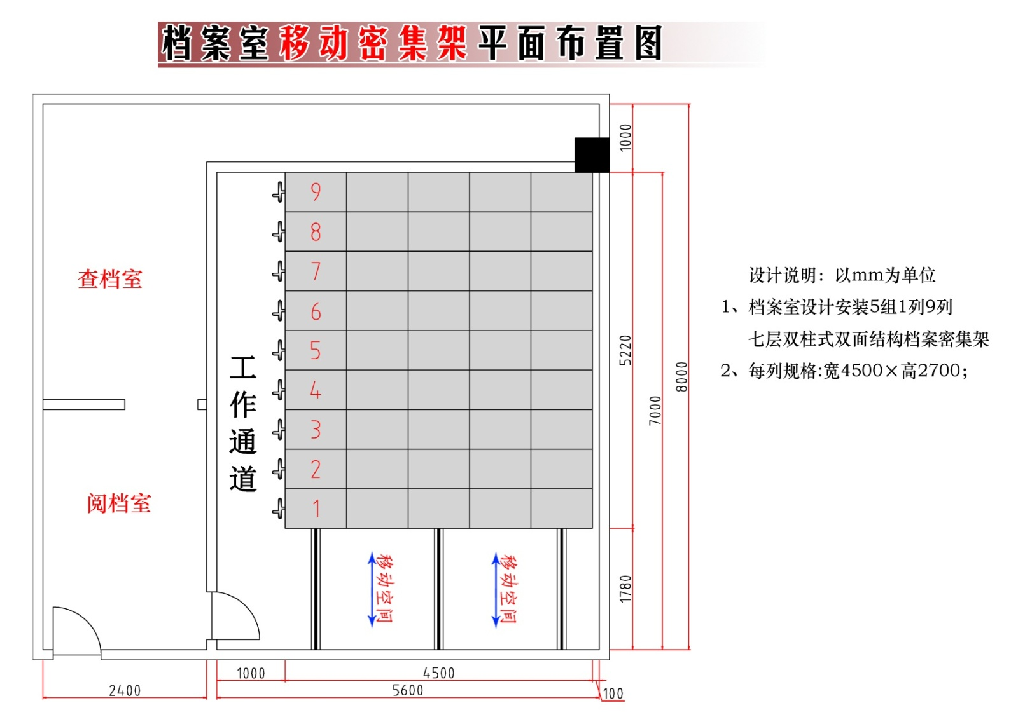
一、密集架平面图

二、密集架效果图

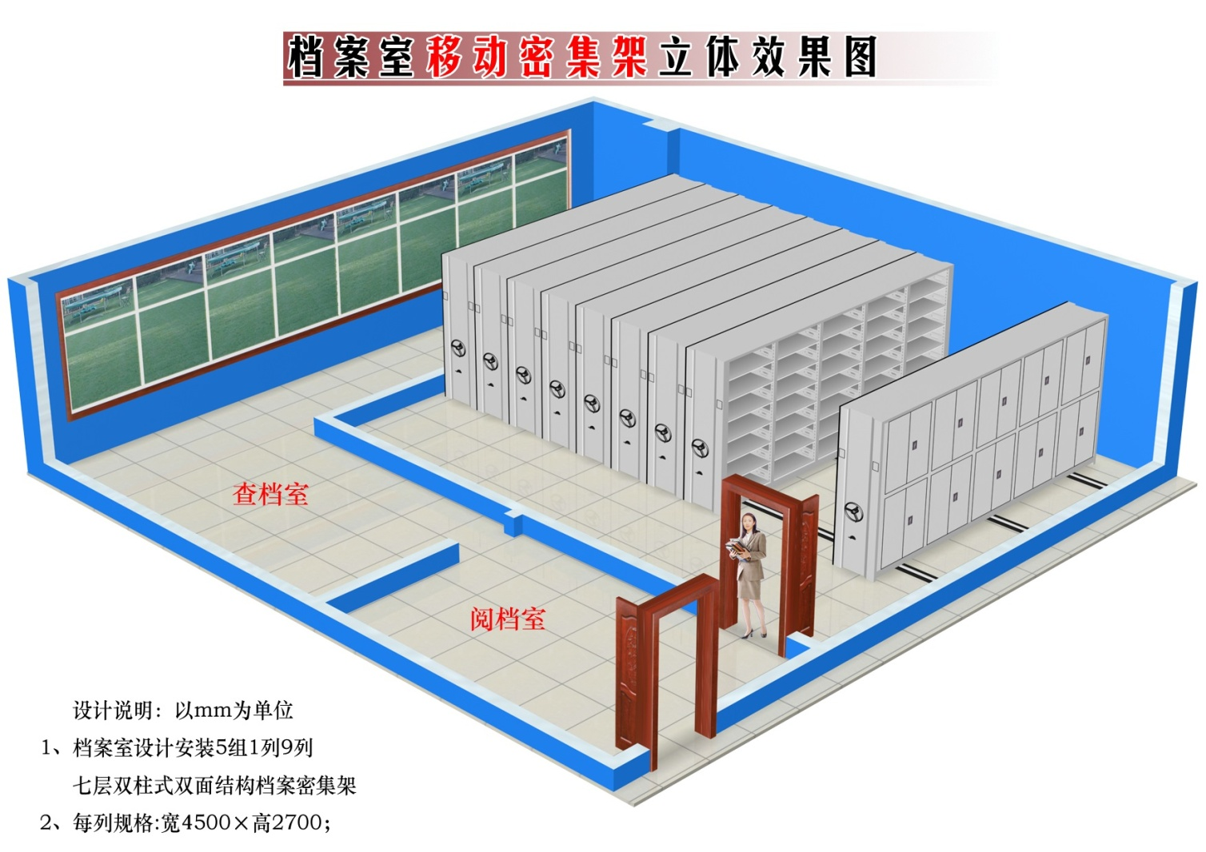

三、货品清单
货品规格及数量
项目 | 规格 | 单位（列/米） | 数量(㎡/m） | 单价 | 小计
1 | 全封闭式密集架，规格2700x4500,5组一列共9列 | 列 | 109.35 | 1380 | 150903
2 | 不锈钢路轨，规格25x25，合计21米 | 米 | 21 | 300 | 6300
4 | 书车750*360*900，两层 | 台 | 1 | 680 | 680
5 | 书梯450*650*1300三层踏步 | 台 | 1 | 680 | 680
大写合计：壹拾伍萬捌仟伍佰陆拾叁元整 小写合计:¥158563.00 |  |  |  |  | 158563

四、封闭式密集架技术参数
1.生产过程中材料、工艺均采用国家标准执行。符合相关技术规范：

（1） GB/T4767-2014《家具用钢构件》
（2）GB/T4336-2016《碳素钢和中低合金钢火花源原子发射光谱分析法》

（3） GB/T13667.3-2013 《手动密集架技术条件》
（4）GB/T231.1-2009《金属布氏硬度试验、第一部分》

（5）GB/T3325-2008《金属家具通用技术条件》
（6）GB/T24409-2009《金属涂料有害物质限量》
（7）GB/T6739-2006《色泽和清漆铅笔法测定漆膜硬度》
（8）GB/T1294-2013《家用和类似用途制冷器具用门密封条》

（9）GB/T1732-1993《漆膜耐冲击测定法》
（10）QB/T1950-2013《家具表面漆膜耐盐浴测定法》

（11）GB/T9286-1998《色泽和清漆漆膜的画格试验》
（12）GB/T3177-2009《产品几何技术规范（GPS）光滑工件尺寸的检验》
（13）GB18583-2008《室内装饰装修材料有害物质限量》
（14）GB/T228.12010《金属材料拉伸试验第一部分：室温试验方法》
（15）GB/T 21866-2008《抗菌涂料（漆膜）抗菌性测定法和抗菌效果》

（16）GB/T 1741-2007《漆膜耐霉菌性测定法》
2.密集架技术标准
(1)每标准节组装后，外形尺寸的极限偏差为±2mm，立柱与导轨的垂直度不大于2mm。侧面板和中腰带的对缝处的间隙不大于2mm，门缝间隙均匀并在1～2mm之间。
(2)传动机构应转动灵活、平稳、不得有失灵现象。
(3)导轨安装平行度偏差不大于Imm/m，全长不大于2mm，导轨对接处高低差不大于0.3mm。
(4)底梁必须平直，直线度不大于0.5mm／m，全长不大于2mm。
(5)架体安装垂直度偏差小于2mm，达到横平竖直。
(6)各零件、组合件表面光滑、平整，不得有尖角、突起。
(7)所有焊接件焊接牢固，焊痕打磨光滑平整。
(8)喷塑表面色泽一致，塑面均匀光滑，无划伤。
(9)产品各零件、组合件之间应能具有互换性。
(10)搁板上均匀载重40KG，放置24h最大挠度小于4mm，卸载后2h搁板不得有裂缝，残余变形量不大于0.3mm。
(11)每标准节在全负载的情况下，各结构件和架体没有明显变形，架体不应产生倾斜现象。
(12)在全负载的情况下，各列密集架应运动自如，不得有阻滞现象，单列密集架运行，手柄摇力不大于10N。

3、工艺特点
(1)制定严格的产品企业标准，并有完善的质量检验制度和控制手段。有高精度的剪板机、折弯机、各种机械加工设备及全自动高压静电喷塑设备，工艺装备齐全。
(2)所有钣金件、机加工件加工后均打磨毛刺，无裂痕及伤痕。
(3)所有焊接件均焊接牢固，外表光滑平整。
(4)每标准节组装后，质量符合技术标准要求。
(5)产品的全部钣金件均经过严格的酸洗、除锈、磷化等十三道工序处理，选用进口大型流水线自动前处理喷涂设备。表面喷涂粉末材料采用具有环保性质的阿克苏诺贝尔长诚涂料有限公司生产的高强度树脂粉末。其相关技术性能完全符合GB-T13667. 16.3档案管理要求。喷涂无死角。经此表面处理的零件耐环境腐蚀性强、涂层牢固、美观大方。表面处理工艺过程如下：预处理一60℃-80℃热脱脂一冷水清洗一除锈一冷水清洗一中和一冷水清洗一表调一60℃-70℃热磷化一冷水清洗一65℃-80℃热钝化一静电喷粉一180℃固化。漆膜附着力达到GB1720中的二级指标。塑膜厚度为60-TOp m，塑层防锈能力20年以上。
(6)所有标准件及紧固件均经氧化或镀锌处理。

4、材料选用
(1)金属钢板
产品均选用上海宝钢冷轧钢板，部分部件厚度如下：详见材料规格一览表。

(2)传动机构
★①传动轴：采用直径20mm, 45#冷拉实心圆钢，加工精度为3.2，经热处理调质，HB220-290。
★②链轮：采用链轮为12 -48齿,45#钢，经锻压精密加工成型，回火去除应力，加工车、滚齿、插键槽、去毛齿、齿部经高频淬火HRC60-62。
★③轴承：采用P204E级调心轴承。
④链条：采用直径8.5mm，节距12.7mm摩托车滚子链条。
⑤摇手体：采用自脱挂式摇手。
⑥紧固件为45#、Q235-A钢标准化零件。
⑦滚轮为HT200铸铁，经加工成型。
⑧连接管：采用优质无缝钢管，表面镀锌防腐处理。
5、密集架架体配置、材料规格、参数、标准及性能说明一览表

设备  名称 | 设备配置 |  | 材料  规格 | 技术参数 | 采用标准 | 性能说明
轨道 | 地轨板 |  | δ=3.0 | 热轧钢板 | GB711-88 | 表面镀锌，光洁、平整度高。
轨道 | 轨道 |  | 20*20 | 实心方钢 | GB699-88 | 表面镀锌，光洁、平整度高。
底盘 | 底梁、轴承档、夹紧块 |  | 3.0mm | 冷轧钢板 | GB/T4336-2016 | 底盘采用整体焊接、刚性足、不变形，表面喷塑，分段式结构
架体★ | 立板 |  | 1.5mm | 冷轨钢板 | GB/T4336-2016 | 架体结实、坚固、设备新颖，安装规范，每节单面层数和间距可自由调整
架体★ | 搁板 |  | 1.2mm | 冷轨钢板 | GB/T4336-2016 | 架体结实、坚固、设备新颖，安装规范，每节单面层数和间距可自由调整
架体★ | 侧缝板 |  | 1.2mm | 冷轨钢板 | GB/T4336-2016 | 架体结实、坚固、设备新颖，安装规范，每节单面层数和间距可自由调整
架体★ | 中缝板 |  | 1.0mm | 冷轨钢板 | GB/T4336-2016 | 架体结实、坚固、设备新颖，安装规范，每节单面层数和间距可自由调整
架体★ | 顶板 |  | 1.0mm | 冷轨钢板 | GB/T4336-2016 | 架体结实、坚固、设备新颖，安装规范，每节单面层数和间距可自由调整
门面 | 门框 |  | 1.0mm | 冷轨钢板 | GB/T4336-2016 | 门板平整、款式新颖，表面亚光喷塑采用数控冲压7字型花纹，
门面 | 门板 |  | 1.0mm | 冷轨钢板 | GB/T4336-2016 | 门板平整、款式新颖，表面亚光喷塑采用数控冲压7字型花纹，
三节式侧护板 | 采用数控模压仿古门型印、凸包、回形印 |  | 1.0mm | 冷轨钢板 | GB/T4336-2016 | 款式新颖，表面亚光喷塑，
传动机构 | 轴承 |  | P204 | E级 | GB/T230.1-2009 | 精密度高，万向灵活，材料质量好，耐压与耐磨性能好
传动机构 | 传动轴 |  | φ20 | 45#圆钢 | GB/T4336-2016 | 传动机构配合精密度高，定位可靠，传动轻便灵活，摇手轻，运行平稳性能达到超过国家标准，表面镀锌处理。
传动机构 | 连接钢管 |  | φ20*20 | 无缝钢管 | GB/T4336-2016 | 传动机构配合精密度高，定位可靠，传动轻便灵活，摇手轻，运行平稳性能达到超过国家标准，表面镀锌处理。
传动机构 | 铁滚轮 |  | HT200  铸铁 |  | GB/T231.1-2009 | 传动机构配合精密度高，定位可靠，传动轻便灵活，摇手轻，运行平稳性能达到超过国家标准，表面镀锌处理。
传动机构 | 链轮 |  | ZG45 | 滚齿精制 | GB/T231.1-2009 | 传动机构配合精密度高，定位可靠，传动轻便灵活，摇手轻，运行平稳性能达到超过国家标准，表面镀锌处理。
传动机构 | 摩托车链条 |  | FR420 | φ8.5  节距12.7 | GB/T231.1-2009 | 传动机构配合精密度高，定位可靠，传动轻便灵活，摇手轻，运行平稳性能达到超过国家标准，表面镀锌处理。
传动机构 | 摇手体总成 | 摇手体 | ZG45 | 自由离合器折叠摇把 | GB/T230.1-2009 | 造型美观大方，手感舒适，把手为折叠式，可避免通道障碍，摇动任意一列不会带动其它把手
传动机构 | 摇手体总成 | 滚轮  轴承 |  | 自由离合器折叠摇把 | GB/T230.1-2009 | 造型美观大方，手感舒适，把手为折叠式，可避免通道障碍，摇动任意一列不会带动其它把手
制动装置 | 侧列锁定  装置 |  | 808锁 | 每一列均可锁紧，并装锁 | GB/T230.1-2009 | 每列均装有制动装置，磁性密封条，操作方便，制动可靠，使用存取安全。
制动装置 | 中列制动  装置 |  |  |  | GB/T230.1-2009 | 每列均装有制动装置，磁性密封条，操作方便，制动可靠，使用存取安全。
防护装置 | 防震、防尘  装置 |  | 20mm | PVC磁封条 | GB/T1294-2013 | 每列的接触面均有缓冲及密封装置。具有良好的防震、防尘、防鼠、防光、防潮、防火功能
防护装置 | 防尘板 |  | 1.0mm | 冷轧钢板 | GB/T4336-2016 | 每列的接触面均有缓冲及密封装置。具有良好的防震、防尘、防鼠、防光、防潮、防火功能
防护装置 | 防鼠板 |  | 1.0mm | 冷轧钢板 | GB/T4336-2016 | 每列的接触面均有缓冲及密封装置。具有良好的防震、防尘、防鼠、防光、防潮、防火功能
防护装置 | 防倾倒装置 |  | 3.0mm | 冷轨钢板 | GB/T4336-2016 | 每列的接触面均有缓冲及密封装置。具有良好的防震、防尘、防鼠、防光、防潮、防火功能
表面处理 | 前处理药剂 |  | ZN系磷化 |  | FRE-9100E
表面处理 | 高压静电  喷塑 |  | 环氧型聚脂混合粉 |  | QB/T1950-2013 | 色泽均匀、无气泡

6、密集架部件小样技术要求：
★附件1. T型档板：每二块搁板中间设有一块档板，便于分隔架体双面存放图书，材料选用1.0mm的优质冷轧钢板压制成槽型，设计为嵌入式压筋档板，碰击不脱落锁紧功能。样品尺寸：宽150*长300*最大厚度47（mm） ±3mm（如附图）
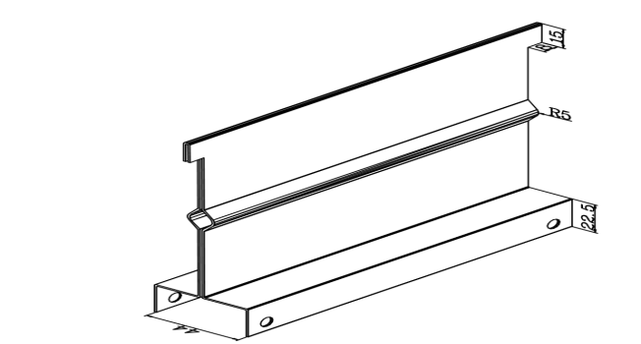
★附件2.直径450mm软塑钢骨方向盘摇把，内镶嵌钢板，外包优质软塑材料。外观大方，整体结实耐用。（样品一只）
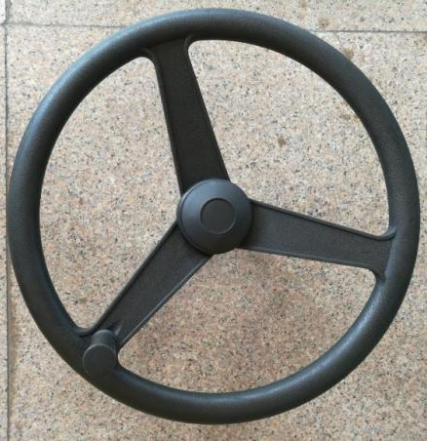

★附件3.三节侧板：优质冷轧板1.0mm,整块侧板分为上、中、下、三种图案工艺要求制作。侧板上端经油压机压仿古门型印、中段冲小圆点和仿古花纹边、底部压方形门印，见下图。（投标人侧板可按采购人要求加冲LOGO）
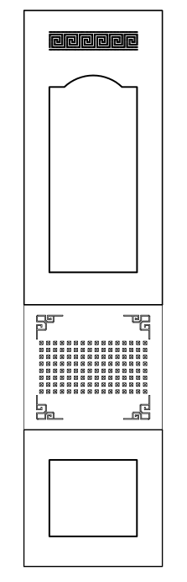

★附件4. 搁板，采用1.2mm优质冷轧钢板一次滚压成型，搁板正面压6根圆弧筋，侧面厚度23mm上各压1根圆弧筋，采用双槽扁平压印式设计，刚性好、平整、通用性、互换性好外形美观，设计新颖；承重≥100KG，满负载24小时后曲挠度≤3mm，卸载后自动恢复。圆弧筋尺寸为R2.5X2.5mm（±0.5mm），搁板正面筋到边尺寸为47mm（±1mm），筋与筋之间的间距为10mm（±1mm），两侧面筋到边尺寸为12mm（±1mm）：样品成型200X300mm。
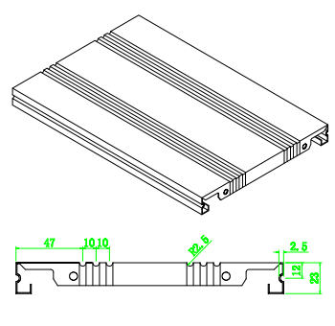
★附件5.四压筋不锈钢标插：采用1.0mm厚304优质不锈钢板，侧板目录标插尺寸不小于140*80mm，压四条筋，不得用铆钉、磁铁或螺丝等其他固定，要便捷安装和拆装。
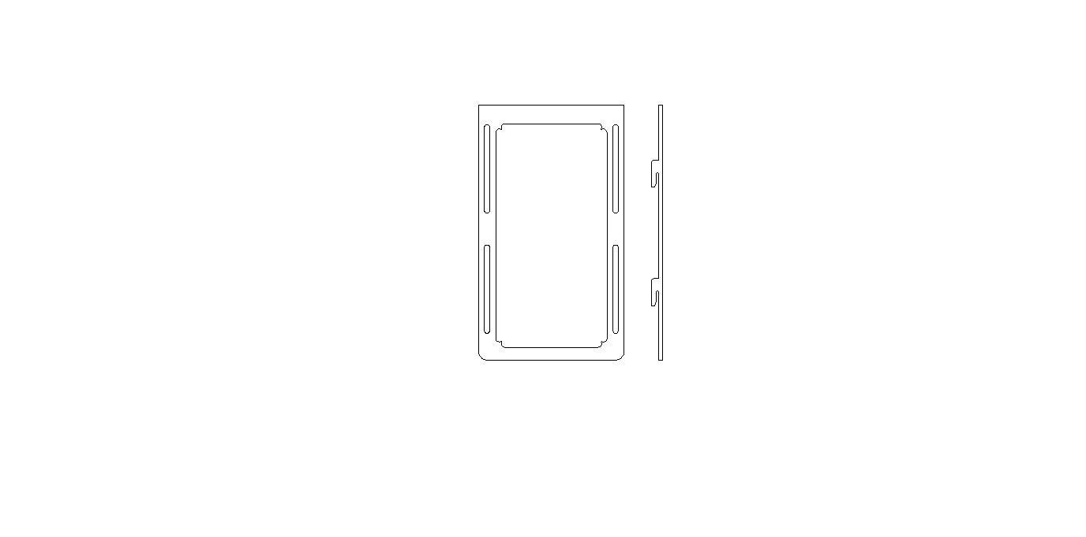
★附件6：人性化艺术门：人性化艺术门采用G型隐藏式通体拉手，拉手与门板为一整体，通过智能3D设备一次成型。使不同身高的人可以在门板G型隐藏式通体拉手任意高度将门拉开。拉手处通过R2.5圆弧过渡，不伤手、不割手，线条优美、美观别致、安全可靠、手感舒适、使用方便。
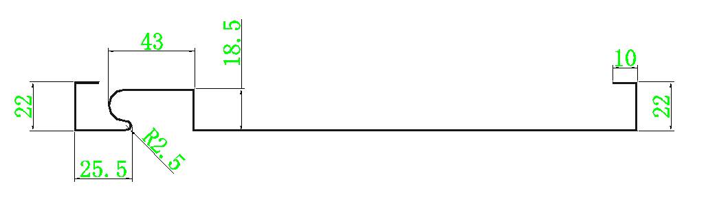

评分标准
- 评审分值分配（满分100分）
（1）价格分（30分）
（2）技术分（45分）
（3）商务分（25分）
本项目采用综合评分法，评分细则如下：
序号 | 评分因素及权重 | 分值 | 评分标准 | 说明
1 | 投标报价（30%） | 30分 | 报价等于评标基准价的得满分30分。评标基准价=所有有效报价的算术平均值。当有效报价超过五家(不含五家)时，去掉一个最高价和最低价进行算术平值计算。（此处最高价和最低价并不是废标处理）。  投标报价得分=（基准价/投标报价）×30% | 对小微企业的投标价格（如涉及）给予10%的扣除，用扣除后的价格参与评审；监狱企业视同为小型、微型企业享受10%的价格扣除。中小企业须提供《中小企业声明函》。
2 | 技术部分45% | 45分 | 1.起评分：有效投标人的起评分为15分。  2.扣分条款：  （2.1）重要技术参数【本招标文件中（★）号标注的部分】，有一条不满足，技术部分得0分。  （2.2）一般性技术参数【本招标文件中（★）号标注的部分除外】达不到招标文件要求的，有一条不满足扣2分，有两条不满足扣4分，三条及以上技术部分为0分。 | 未按项目技术规格、数量及质量要求中样式、规格、数量、技术参数及要求提供技术部分也不得分。
2 | 技术部分45% | 45分 | 3、投标人提供该标的物部件之立柱检测报告，检测内容按GB6675.4-2014，GB T228.1-2010，GB/T20123-2006，GB/T223-2008，GB/T11170-2008检测；1）可溶性金属铅、钡、锑、镉、汞、砷、硒可溶性金属含量，抽样检测合格。2）力学性能：抗拉强度≥270，断断后伸长率A50.%≥38，抽样检测合格。3）化学成分：C，%≤0.15；S，%≤0.025；Mn，%≤0.60；P，%≤0.035抽样检测合格。三项全部合格得3分，有1项不合格，不得分。 | 提供2018年1月1日至开标公示当日前的检测报告复印件并加盖投标人公章。（报告原件现场查验）
2 | 技术部分45% | 45分 | 4、投标人提供该标的物部件之层板检测报告，检测内容按GB6675.4-2014，GB T228.1-2010，GB/T20123-2006，GB/T223-2008，GB/T11170-2008检测；1）可溶性金属铅、钡、锑、镉、汞、砷、硒可溶性金属含量，抽样检测合格。2）力学性能：抗拉强度≥270，断断后伸长率A50.%≥38，抽样检测合格。3）化学成分：C，%≤0.15；S，%≤0.025；Mn，%≤0.60；P，%≤0.035抽样检测合格。三项全部合格得3分，有1项不合格，不得分。 | 提供2018年1月1日至开标公示当日前的检测报告复印件并加盖投标人公章。（报告原件现场查验）
2 | 技术部分45% | 45分 | 5、投标人提供该标的物部件之侧板检测报告，检测内容按GB6675.4-2014，GB T228.1-2010，GB/T20123-2006，GB/T223-2008，GB/T11170-2008检测；1）可溶性金属铅、钡、锑、镉、汞、砷、硒可溶性金属含量，抽样检测合格。2）力学性能：抗拉强度≥270，断断后伸长率A50.%≥38，抽样检测合格。3）化学成分：C，%≤0.15；S，%≤0.025；Mn，%≤0.60；P，%≤0.035抽样检测合格。三项全部合格得3分，有1项不合格，不得分。 | 提供2018年1月1日至开标公示当日前的检测报告复印件并加盖投标人公章。（报告原件现场查验）
2 | 技术部分45% | 45分 | 6.投标人提供连续两年省级或省级以上质检部门出具的冷轧钢板涂层检测报告（耐酸性（3%HCL）≥240h,耐湿热性≥500h，耐盐雾性≥500h，附着力≥1级，涂膜外观正常，硬度≥H级）得2分，没有不得分（投标人提供复印件加盖公章，提供网上查询截图） | 提供2018年1月1日至开标公示当日前的检测报告复印件并加盖投标人公章。（报告原件备查）
2 | 技术部分45% | 45分 | 7、投标人提供权威抗菌材料检测机构出具的金属表面纳米抗菌静电喷涂膜检测报告：检测项目大肠杆菌、金黄色葡萄球菌、克雷伯氏肺炎菌，三项抗细菌率＞99.9%以上得2分，没有或不符合的不得分（投标人提供复印件加盖公章）。 | 提供2018年1月1日至开标公示当日前的检测报告复印件并加盖投标人公章。（报告原件备查）
2 | 技术部分45% | 45分 | 8、投标人需提供省级或省级以上的微生物检测机构出具的金属表面防霉静电喷涂检测报告，检测项目防霉等级为0级，阴性对照为0级，阳性对照为2级，符合标准的得3分，没有不得分。（投标人提供彩色复印件并加盖公章。） | 提供2018年1月1日至开标公示当日前的检测报告复印件并加盖投标人公章。（报告原件备查）
2 | 技术部分45% | 45分 | 参照招标文件要求比照投标文件技术部分要求产品设计外观、产品质量、技术参数、服务等进行评比，优秀得15分，良好得10分，一般得5分。 | 投标人密集架技术参数未响应带★号条款技术参数的，技术部分为0分
3 | 商务部分（25%） | 25分 | 评委根据各投标人货物的设计美观性、合理性、舒适性等进行横向比较，投标人具备金属制品设计资格的得4分，没有金属制品设计的不得分，以营业执照营业范围为准。（开标时提供原件得分、没有不得分） | 综合能力
3 | 商务部分（25%） | 25分 | 投标人提供2015年以来和本招标项目相类似产品的业绩合同，单项合同金额大于100万元以上的得1分，必须真实有效（提供合同原件得分），最多5分。不重复计分。提供不全或不提供不得分。 | 综合业绩
3 | 商务部分（25%） | 25分 | 1.） 投标人获得《全国售后服务十佳单位》得3分，提供原件、没有不得分。  2.）投标人获得5星级《售后服务认证证书》的得3分。提供原件得分、其他不得分。。  （如评委要求提供原件审查的情况下，投标人不能及时提供的，视为投标人未按规定提供相关证明材料。） | 售后服务
3 | 商务部分（25%） | 25分 | 3 .投标单位拥有2名售后服务高级管理师得 4 分。拥有1名售后服务高级管理师得2 分。没有不得分。  注：提供售后服务高级管理师证书、投标单位与该人员签订的劳动合同、近1年社保有效。（未按要求提供的不得分） | 售后服务
3 | 商务部分（25%） | 25分 | 投标人连续5年获得国家工商行政总局《守合同重信用》企业公示单位的（得3分），没有不得分。 | 信用评价
3 | 商务部分（25%） | 25分 | 投标人获得省级质量技术监督局颁发的《质量管理先进企业》的得3分 | 产品质量

